关于开展学校资产盘活工作的通知

校属各部门、各单位：

根据《江西省财政厅关于组织开展行政事业单位国有资产盘活工作的通知》（赣财资[2023]8号）文件精神，为贯彻落实省委省政府过紧日子的要求，优化我校在用资产管理、推进资产共享共用，现就我校资产盘活工作通知如下：

1. 盘活资产的范围

盘活的资产应是低效和闲置的**仍具有使用价值**的资产，包括房屋、设备、家具、车辆和软件。

1. 资产盘活的方式
2. 低效、闲置资产的盘活。各单位将低效、闲置资产统一纳入学校资产综合管理系统中管理，有使用需求的单位在系统中办理调剂申领。
3. 提高大型仪器设备共享。单台套价值20万元及以上的科学仪器设备纳入校资产综合管理系统中的精密仪器设备库，公开仪器设备信息。各管理单位应充分提高设备的共享利用，同时加强仪器设备管理，严禁非专业人员和不熟悉仪器的人员直接操作使用。
4. 工作安排
5. 各单位资产分管负责人组织开展好本单位闲置资产的清查，资产闲置变动由单位负责人审核。
6. 各单位资产管理员于2023年5月15日前在学校资产综合管理系统中完成现有闲置资产的信息变动。

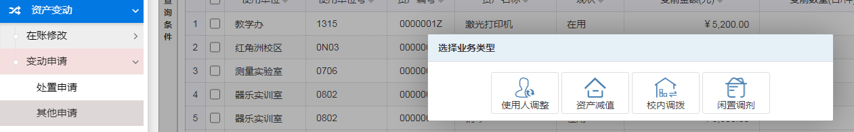操作流程：资产变动→变动申请（其他申请）→闲置调剂

1. 闲置的房屋等未在系统中的资产另行形成纸质材料盖章于5月15日前报资产管理处设备科。

特此通知。

资产管理处

2023年5月8日